บทที่ 2
การศึกษาและสำรวจ
2.1 การค้นคว้าและสำรวจ
ในการพัฒนาการส่งข้อมูลไปยังกระดานข่าวในรูปแบบนี้นั้น เท่าที่ข้าพเจ้าได้ทำการสำรวจมายังไม่มีการทำการส่งในรูปแบบนี้เลย ดังนั้นกลุ่มของข้าพเจ้าจึงพัฒนาการทำงานของระบบนี้ขึ้นมาใหม่ โดยเริ่มแรกได้ทำการสำรวจว่าในกระดานข่าว ในอินเตอร์เน็ตนั้นมีลักษณะเป็นอย่างไรบ้าง แล้วแบ่งประเภทออกจากกัน เช่นแบ่งจากเนื้อหา , เพศของผู้ใช้ , อายุของผู้ใช้ , ภาษาที่ใช้ในการเขียน ฯลฯ ซึ่งได้ทำการสำรวจในอินเตอร์เน็ต ว่ามีกระดานข่าวไหนบ้าง แล้วบันทึกเก็บไว้ แล้วทำการจัดหมวดหมู่ ซึ่งจัดเก็บไว้ดังตัวอย่างต่อไปนี้

ชื่อ web | ภาษา | ระดับอายุ | เพศ | สาระ
ยุทธจักรนิยาย | Perl | ทุกวัย | ทั้งหมด | นิยายจีน
jobpub.com | ASP | วัยทำงาน | ทั้งหมด | หางาน-ฝึกงาน
relaxzy.com | Perl | ทุกวัย | ทั้งหมด | การท่องเที่ยว
ชมรมชีวิตกับโหราศาสตร์ | ASP | ทุกวัย | ทั้งหมด | การทำนาย
ThaiCyber.com | PHP | วัยรุ่น-วัยทำงาน | ทั้งหมด | คอมพิวเตอร์
Mirc.net | PHP | วัยรุ่น-วัยทำงาน | ทั้งหมด | คอมพิวเตอร์
Nokia Wireless Java | JSP | ทุกวัย | ทั้งหมด | อุปกรณ์มือถือ
Jedimusic.com | ASP | วัยรุ่น-วัยทำงาน | ทั้งหมด | ดนตรี
The Midnight University | PHP | นักศึกษา | ทั้งหมด | สังคม
Linuxthai.net | PHP | วัยรุ่น-วัยทำงาน | ทั้งหมด | คอมพิวเตอร์
web จังหวัดอุบลราชธานี | ASP | ทุกวัย | ทั้งหมด | ข่าวประจำจังหวัด
ICT of MOST | ASP | ทุกวัย | ทั้งหมด | คอมพิวเตอร์
บ้านรัก | ASP | วัยรุ่น-วัยทำงาน | ผู้หญิง | เรื่องเกี่ยวกับผู้หญิง
New life Style For Shopping | PHP | ทุกวัย | ทั้งหมด | ขายของ
BuildBoard.com | PHP | วัยรุ่น-วัยทำงาน | ทั้งหมด | โฆษณา
BuildBoard.com | PHP | วัยรุ่น-วัยทำงาน | ทั้งหมด | program คอมพิวเตอร์
BuildBoard.com | PHP | วัยรุ่น-วัยทำงาน | ทั้งหมด | ดนตรี
Thailand Mobile Phone | JSP | ทุกวัย | ทั้งหมด | ข่าวสารมือถือ
ตารางที่ 2-1 ตัวอย่างข้อมูลการสำรวจลักษณะกระดานข่าวที่มีในอินเตอร์เน็ต
** ซึ่งในตัวอย่างที่ให้ไปนี้ เราได้ทำการแสดงบางส่วนของกระดานข่าวที่ได้ค้นหามา และเราได้เก็บ URL ของแต่ละกระดานข่าว เอาไว้ด้วย แต่เนื่องจากว่าหน้ากระดาษไม่สามารถที่จะเขียน URL ของแต่ละกระดานข่าวลงในตารางได้
กระดานข่าวในปัจจุบันมีหลายร้อยกระดานข่าวทำให้การตรวจสอบทั้งหมดเป็นไปได้ยาก ดังนั้นในการสำรวจได้ทำการสุ่มสำรวจมาทั้งหมด 85 กระดานข่าวและจากการสำรวจทำให้ทราบว่าในปัจจุบันกระดานข่าวมีเนื้อหาและกลุ่มผู้ใช้หลากหลายมาก ซึ่งผู้ใช้ จะสามารถเลือกได้ตามความต้องการของตน ซึ่งเราจะแบ่งเนื้อหาเป็นกลุ่มๆดังนี้

2.1.1 ภาษาที่ใช้
กระดานข่าวในปัจจุบันนี้มีการเขียนด้วยภาษาต่างๆ แต่เท่าที่สำรวจมาพบว่า ภาษาที่ใช้ในการเขียนกระดานข่าวนั้นมีทั้งหมด 4 ภาษา ได้แก่ Perl , Active Server Page (ASP) , PHP : Hypertext Preprocessor และ Java Server Page (JSP) และจากการสุ่มสำรวจตัวอย่าง ทั้งหมด 85 กระดานข่าว มี ดังนี้
ภาษา Perl 9 กระดานข่าว
ภาษา ASP 22 กระดานข่าว
ภาษา PHP 50 กระดานข่าว
ภาษา JSP 4 กระดานข่าว
ดังนั้นเมื่อเปรียบเทียบเป็น เปอร์เซ็นต์แล้ว สามารถแสดงได้ดังรูปที่ 2 - 1

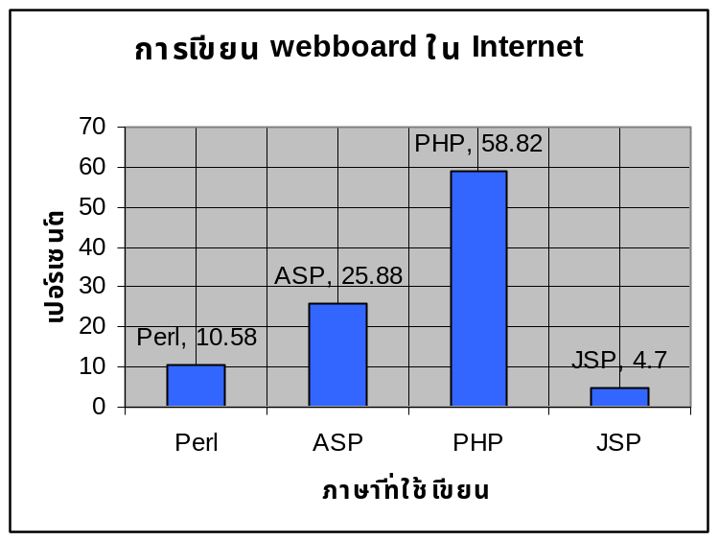
รูปที่ 2-1 เปอร์เซ็นต์การใช้ภาษาในแต่ละภาษา

และจากการสำรวจพบว่า กระดานข่าวที่ใช้ Perl ในการเขียนนั้น จะเป็นกระดานข่าวที่มีมานานแล้ว และยังได้รับความนิยมมาถึงปัจจุบันแต่ภาษานี้ไม่ได้รับความนิยมในปัจจุบัน ส่วน ASP นั้นห็ได้รับความนิยมรองลงมา ส่วน PHP นั้นได้รับความนิยมสูงสุดในปัจจุบัน สังเกตได้จากกระดานข่าว ใหม่ๆ ส่วนใหญ่จะใช้ PHP เกือบทั้งหมด ส่วน JSP นั้น ได้รับความนิยมในกลุ่มน้อย อาจเป็นเพราะว่าเป็น ภาษาที่เกิดขึ้นมาใหม่และค่อนข้างจะแตกต่างด้วยการเขียนแบบเชิงวัตถุ (Object Oriented) และยังไม่มีเว็บเซิร์ฟเวอร์ (Web Server) ที่ไหนรองรับ JSP สักเท่าไหร่ ส่วนใหญ่กระดานข่าวที่เขียนด้วย JSP นั้นจะเป็นกระดานข่าวขององค์กรใหญ่ๆที่มีความก้าวหน้าทางเทคโนโลยี และจะนิยมใช้เทคโนโลยีใหม่ๆ อยู่เสมอ

2.1.2 เนื้อหา
เนื้อหาของกระดานข่าวจะอยู่ที่ผู้สร้างต้องการจะทำกระดานข่าวเกี่ยวกับอะไร ดังนั้นเมื่อ อินเตอร์เน็ต มีการใช้กันอย่างแพร่หลาย จึงได้เกิดมีการเขียนกระดานข่าวที่มีเนื้อหาแต่ต่างกันไปมากมายหลายเนื้อหา ไม่ว่าจะเป็น คอมพิวเตอร์, ดนตรี, กีฬา, วิชาการ ฯลฯ ดังนั้นการแบ่งแยกประเภทจึงกระทำได้อย่างมากมาย ซึ่งจากการแบ่งออกมาแล้วจะได้เป็นประเภท หางาน+การศึกษา, ท่องเที่ยว, คอมพิวเตอร์, มือถือ, ดนตรี + บันเทิง, สังคม, ขายของ, การลงทุน, รถ, กีฬา, เกมส์ และ เรื่องทั่วๆไป ส่วนกระดานข่าวที่มีเนื้อหาที่ไม่เกี่ยวข้องกับ ประเภทที่กล่าวมาข้างต้น จะจัดให้อยู่ในประเภทอื่นๆ ซึ่งจากจัดหมวดหมู่แล้วจะได้ดังรูปที่ 2-2

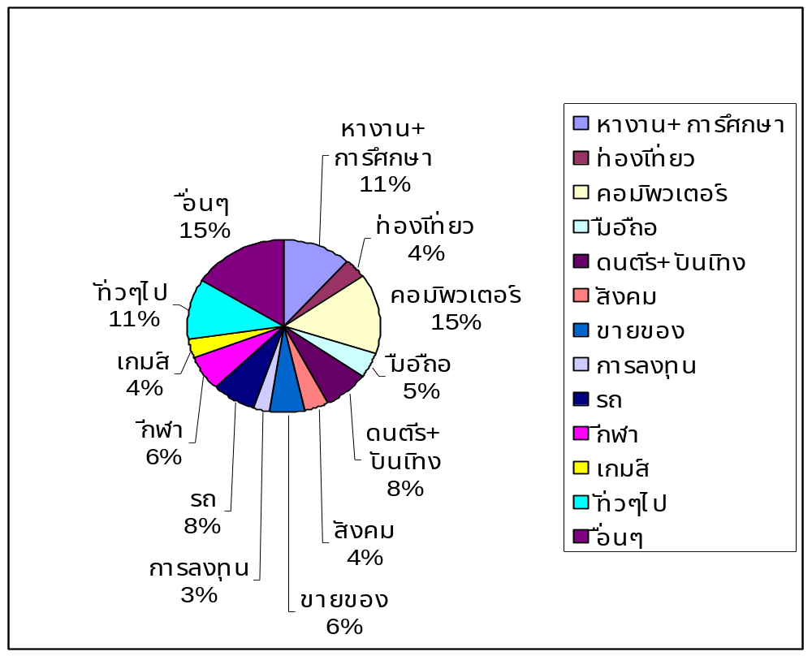
รูปที่ 2-2 เปอร์เซ็นต์ของเนื้อหาในแต่ละกระดานข่าว

จากรูปที่ 2-2 จะพบว่ากระดานข่าวที่มีเนื้อหาที่เกี่ยวข้องกับ คอมพิวเตอร์ จะมีจำนวนมากที่สุดซึ่งมีถึง 15% รองลงมาจะเป็น เรื่องทั่วๆไป มีประมาณ 11% ส่วนในประเภท “อื่นๆ” นั้น จะมีหลายประเภทอยู่ด้วยกันโดยที่แต่ละประเภทนั้นจะเป็นหัวข้อที่มีไม่มากนักและมีผู้ใช้เป็นกลุ่มน้อย เช่นเนื้อหาเรื่อง ปืน, นิยายจีน, ข่าวประจำจังหวัด ฯลฯ แต่เมื่อรวมๆกันแล้วจะมีประมาณ 15% ทีเดียว
แต่เมื่อดูจากตารางแล้วจะเห็นได้ว่าบางเว็บไซต์นั้นมีหลายกระดานข่าวด้วยกันเช่น www.hunsa.com , www.buildboard.com ฯลฯ ซึ่งเป็นกระดานข่าวใหญ่และมีคนเล่นมาก แต่เว็บไซต์แบบนี้จะมีไม่มากนัก เมื่อเทียบกับกระดานข่าวที่มากับเว็บไซต์ที่เป็นเนื้อหาเฉพาะเรื่อง

2.1.3 กลุ่มผู้ใช้
กลุ่มผู้ใช้กระดานข่าวจะมีความแตกต่างกัน อยู่ที่เนื้อหาของกระดานข่าวซึ่งการแยกประเภทของกลุ่มผู้ใช้นี้ดูจากเนื้อหาของกระดานข่าวต่างๆ ว่าเนื้อหาของกระดานข่าวประเภทนั้นๆ จะมีกลุ่มผู้ใช้เป็นแบบไหนบ้าง ซึ่งจะแบ่งออกได้เป็น 2 แบบคือ

2.1.3.1 วัยของผู้ใช้
การแบ่งแบบนี้จะแบ่งออกได้หลายแบบ เพราะกระดานข่าวที่มีเนื้อหาที่ไม่เจาะเฉพาะกลุ่มจะมีกลุ่มผู้ใช้ได้ทั้งหมดทุกวัย แต่กระดานข่าวที่มีเนื้อหาที่เจาะเฉพาะกลุ่มนั้นจะมีกลุ่มผู้ใช้ที่มีอยู่ในวัยเดียวกันหรือเฉพาะวัย ซึ่งจะแบ่งกระดานข่าวที่มีกลุ่มผู้ใช้แตกต่างกันได้ดังนี้คือ กลุ่มทุกวัย , กลุ่มวัยรุ่น , กลุ่มวัยทำงาน, กลุ่มผู้ใหญ่ , กลุ่มนักเรียน-นักศึกษา และแบบอื่นๆ ซึ่งแบบประเภท “อื่นๆ” นั้นจะเป็นเฉพาะเจาะกลุ่มจริงๆ เช่น กระดานข่าวของทหารเรือ , กระดานข่าวนักเรียนนอก ดังแสดงดังรูปที่ 2 - 3
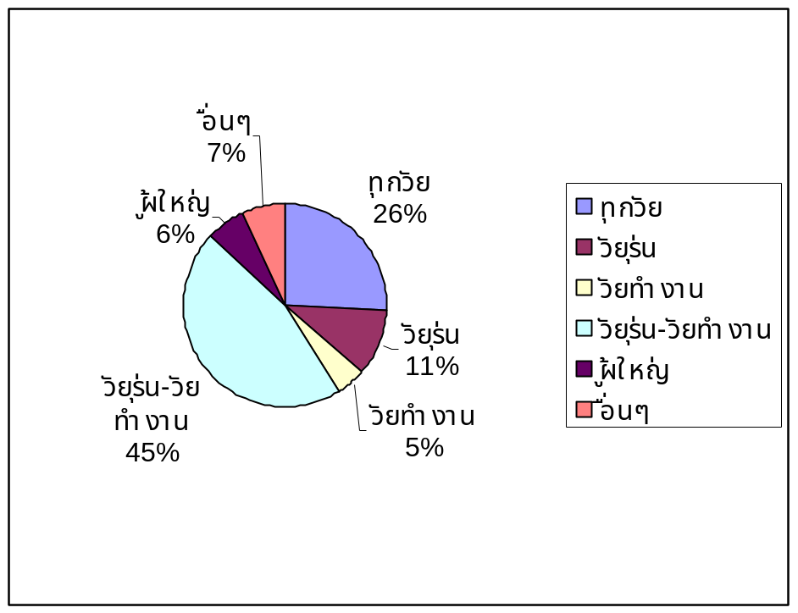
รูปที่ 2 - 3 เปอร์เซ็นต์ของกระดานข่าวที่มีเนื้อหาที่เหมาะกับแต่ละวัย
2.1.3.2 เพศของผู้ใช้
กระดานข่าวส่วนใหญ่แล้วจะมีผู้ใช้ที่เป็นทั้งผู้หญิงและผู้ชาย แต่ก็จะมีกระดานข่าว บางกระดานข่าว ที่มีเนื้อหาที่เฉพาะเจาะจงเป็นของเพศใดเพศหนึ่งไปเลย แต่ว่าในการแบ่งแบบนี้จะไม่สามารถแบ่งอะไรได้มาก เนื่องจากว่ากระดานข่าวมันเป็นสาธารณะ ดังนั้นจะมีผู้ใช้ที่ต่างเพศเข้าไปใช้ได้จึงไม่สามารถห้ามได้ว่า กระดานข่าวนี้เป็นของผู้หญิงเท่านั้น ผู้ชายไม่สามารถเข้าไปดูหรือตอบกระทู้ได้ เช่น “กระดานข่าวบ้านรัก” ซึ่งมีเนื้อหาเกี่ยวกับผู้หญิงล้วนๆ แต่ก็ยังมีผู้ชายเข้าไปตั้งกระทู้และตอบกระทู้ หรือกระดานข่าวเกี่ยวกับเกมส์ ส่วนใหญ่แล้วจะมีผู้ใช้เป็นผู้ชาย แต่ผู้เล่นที่เป็นผู้หญิงก็มีเหมือนกัน ดังนั้นในการแบ่งแบบแยกเพศนี้จะแบ่งแต่เพียงว่า ผู้ใช้กระดานข่าวนั้นๆส่วนใหญ่จะเป็นเพศไหน จะไม่นับส่วนน้อยที่มีการใช้เป็นเพศอื่น ดังรูปที่ 2-4

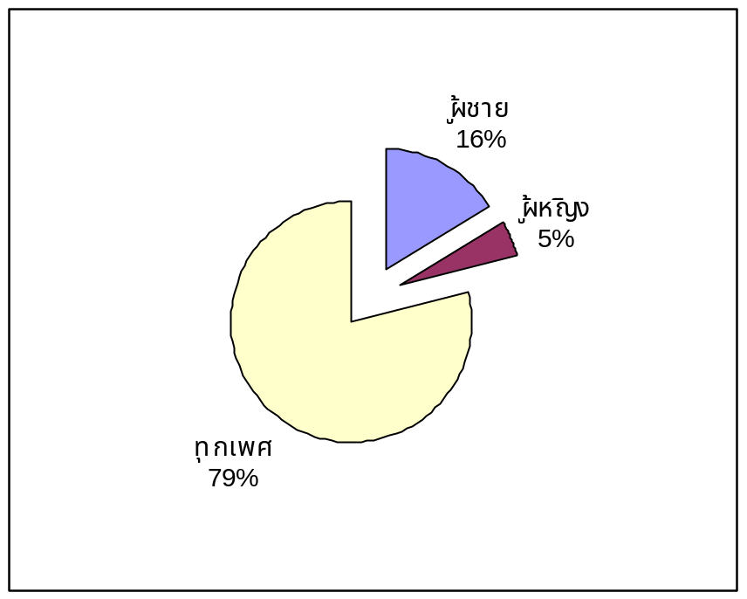
รูปที่ 2-4 แสดงเปอร์เซ็นต์ของ จำนวนกระดานข่าวที่มีเนื้อหาเกี่ยวกับแต่ละเพศ

